Теоретичні відомості
ЩО ТАКЕ SCADA?
SCADA (Supervisory Control And Data Acquisition - Контроль та збір даних) - це ваш центральний центр управління, який збирає дані з ПЛК та відображає все на одному місці для легкого моніторингу та управління.
Це центральна система для моніторингу та управління мережею ICS (Industrial Control System - Система управління промисловістю). Вона збирає дані з підключених пристроїв, таких як ПЛК, відображає їх в зручному інтерфейсі та дозволяє операторам надсилати команди назад у полі.
ЩО ТАКЕ ПЛК?
PLC (Programmable Logic Controller) - це програмований логічний контролер. Він діє як центральний блок управління. Він збирає дані від кожного польового пристрою, обробляє їх та надсилає команди для регулювання операцій на основі умов реального часу. Координуючи пристрої, такі як насоси, клапани та датчики, ПЛК забезпечує гладку роботу станції.
ПЛК працює як мініатюрний комп'ютер і має:
- Входи [>]: ми можемо надсилати йому сигнали - Відкрити/Закрити клапан
- Виходи [>]: ми можемо отримувати від нього сигнали - Швидкість двигуна
ЩО ТАКЕ ТЕГИ?
Теги - це основа систем SCADA. Вони діють як іменовані змінні, які зберігають дані реального часу з ПЛК. Кожен тег представляє конкретний параметр, такий як тиск, температура або положення клапана, дозволяючи операторам ефективно контролювати та управляти процесом.
Як теги працюють у SCADA:
- Система SCADA отримує значення реального часу з ПЛК через протоколи комунікації, такі як Modbus або OPC.
- Оператори бачать ці значення на панелях управління, графіках або сигналах тривоги.
- Дії управління (наприклад, встановлення швидкості двигуна) оновлюють відповідний тег, який надсилає команду ПЛК.
Теги можуть мати різні формати та зберігати різні типи:
- [>] Integer - Ціле число
- [>] Float - Число з плаваючою точкою
- [>] String - Текстовий рядок
ЩО ТАКЕ ПРОТОКОЛИ?
Протоколи - це правила комунікації, які дозволяють SCADA та ПЛК обмінюватися даними. Вони визначають, як дані форматуються, передаються та інтерпретуються, забезпечуючи безперебійну інтеграцію між різними компонентами мережі ICS.
Типи протоколів SCADA:
- [>] Modbus - простий та широко використовуваний протокол для читання та запису даних з ПЛК та датчиків.
- [>] PROFINET - високошвидкісний протокол на основі Ethernet, який використовується в мережах автоматизації.
- [>] EtherNet/IP - поширений у промислових середовищах для обміну даними в реальному часі.
- [>] OPC UA (Open Platform Communications Unified Architecture) - сучасний, безпечний та масштабований протокол.
- [>] DNP3 (Distributed Network Protocol 3) - зазвичай використовується в енергетиці та водопостачанні для безпечного та надійного передачі даних.
Чому протоколи важливі?
- Дозволяють взаємосумісність між пристроями різних виробників.
- Забезпечують обмін даними в реальному часі між польовими пристроями та SCADA.

Ініціалізація лабораторної роботи

1. Розвертання лабораторної роботи
Підключіться до лабораторної роботи до Kali Linux за відповідним паролем.
Відкрийте термінал та виконайте наступні команди:
sudo su #password is 'P@ssw0r.'
ssh dockeruser@ot #password is 'dockerpass'
cd /labshock/labshock
docker compose up -d

В результаті Ви побачите відповідний процес підняття віртуальної лабораторної роботи (займає в середньому 5 хвилин). Якщо лабораторна робота зависла і щось не працює, повторіть відповідні команди зверху.
Також для додання певного додаткового обладнання необхідно буде редагувати docker-compose.yml, який знаходиться у цій теці.

2. Доступ до адміністративного меню
Запустіть браузер і перейдіть на відповідну сторінку:
https://ot

login: labshock
password: labshock

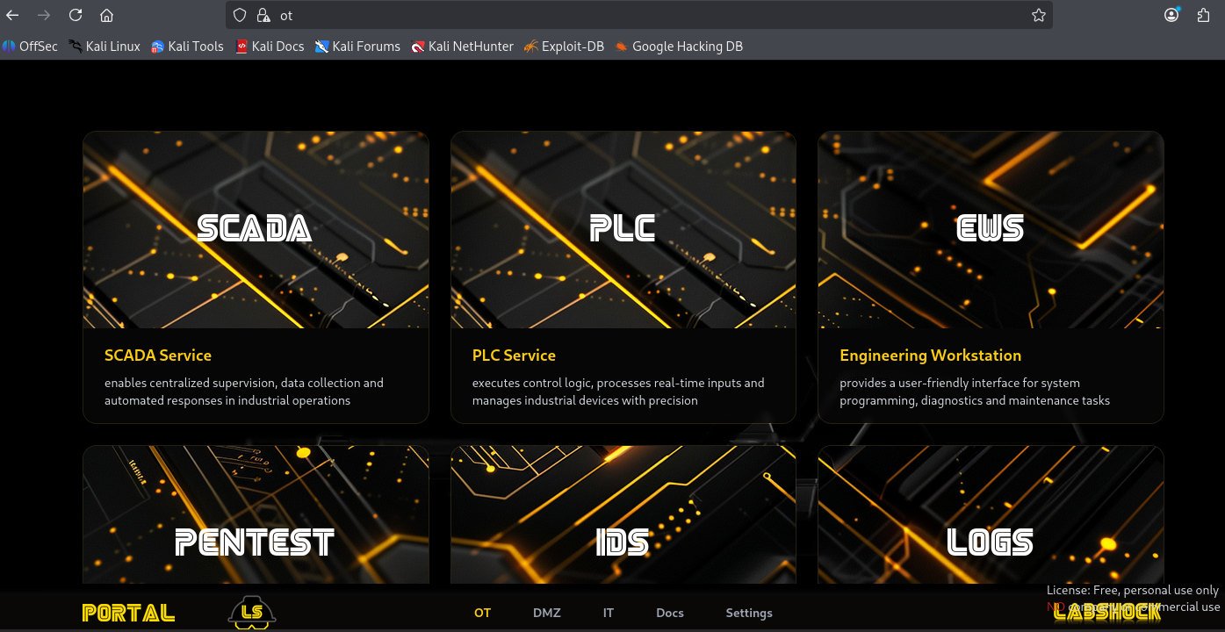

3. Переключення на українську мову
Відкрийте наступне посилання:
http://ot:1881/

В лівому нижньому кутку перейдіть на поле Editor
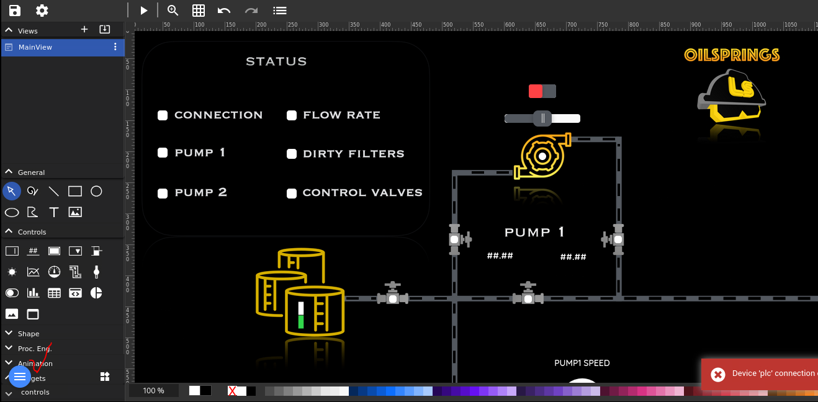
Зверху зліва в меню налаштувань виберіть налаштування та оберіть мову інтерфейсу «українська»
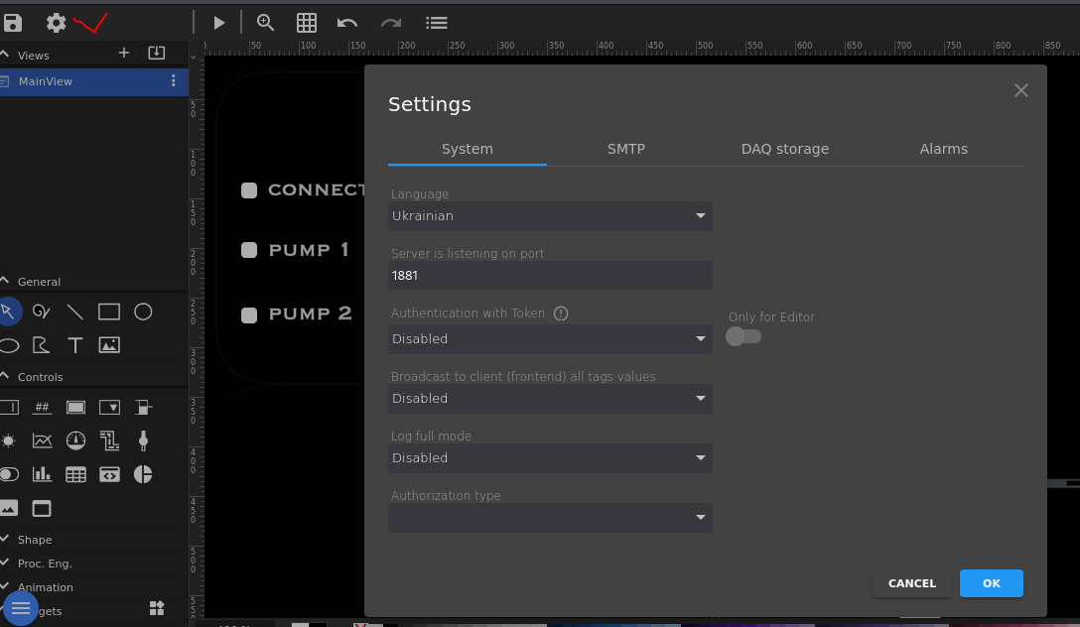

4. Відомості про систему
OILSPRINGS (НАФТОВІ ДЖЕРЕЛА)
Давайте уявимо, що нам потрібно передати нафту з точки А в точку Б. Місцезнаходження надто далеко одне від одного, і нам потрібно щось розмістити між ними. Станція закачування нафти "Oilsprings" може нам допомогти. Це також допоможе нам зрозуміти ICS.
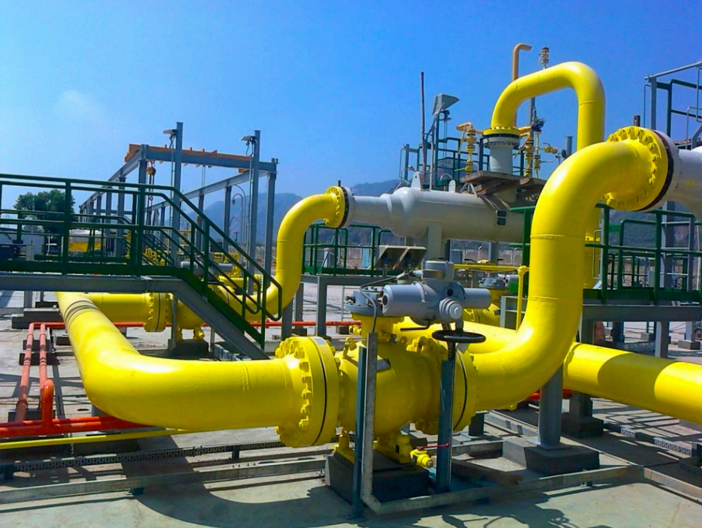
ТЕХНОЛОГІЧНА СХЕМА
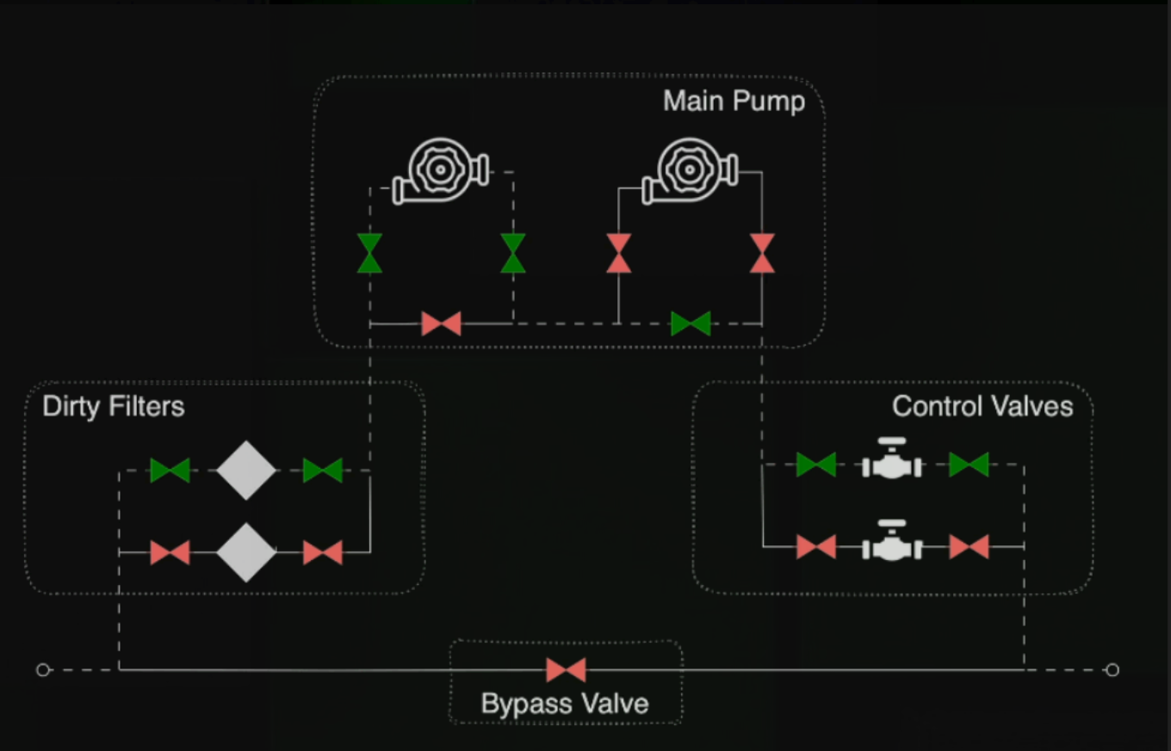
Проміжна операційна станція (Intermediate OPS) включає кілька ключових компонентів:
- [>] Забруднені фільтри - захоплюють домішки в маслі, щоб запобігти закупоркам
- [>] Головний насос - приводить в рух основний потік масла через станцію
- [>] Клапани управління - регулюють тиск відповідно до операційних потреб
- [>] Байпасний клапан - дозволяє маслу обійти основний потік для обслуговування
Ці компоненти забезпечують ефективну та безпечну роботу станції.
ДІАГРАМА ФІЗИЧНОЇ МЕРЕЖІ
Діаграма фізичної мережі забезпечує детальний вид фактичного обладнання та його з'єднань у інфраструктурі Oilsprings. Вона показує, як кожен пристрій фізично підключений, включаючи використані порти, розташування кожного комутатора та розташування кабелів.
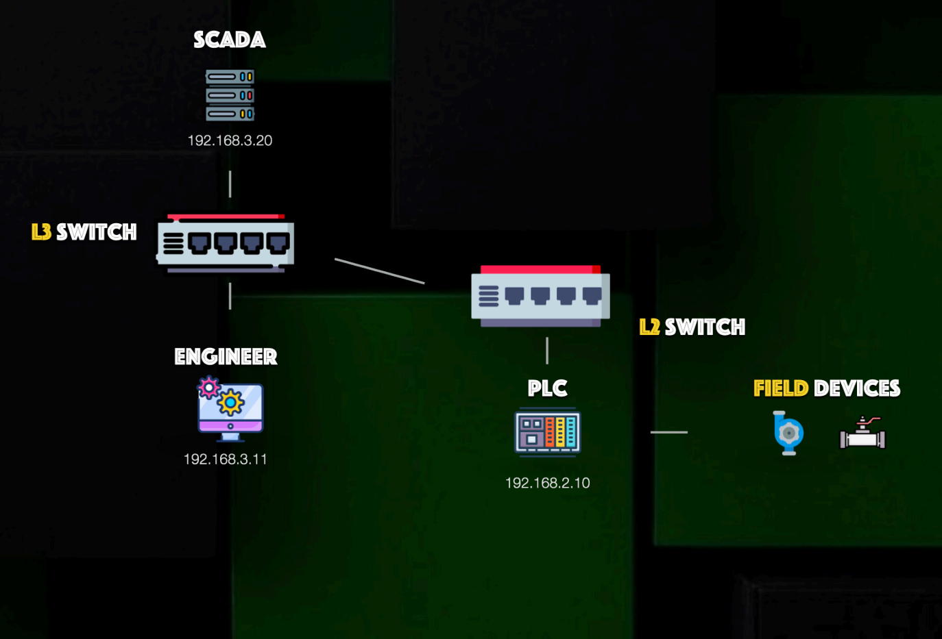
Компоненти:
- SCADA: 192.168.3.20
- L3 SWITCH
- ENGINEER: 192.168.3.11
- L2 SWITCH
- PLC: 192.168.2.10
- FIELD DEVICES
ДІАГРАМА ЛОГІЧНОЇ МЕРЕЖІ
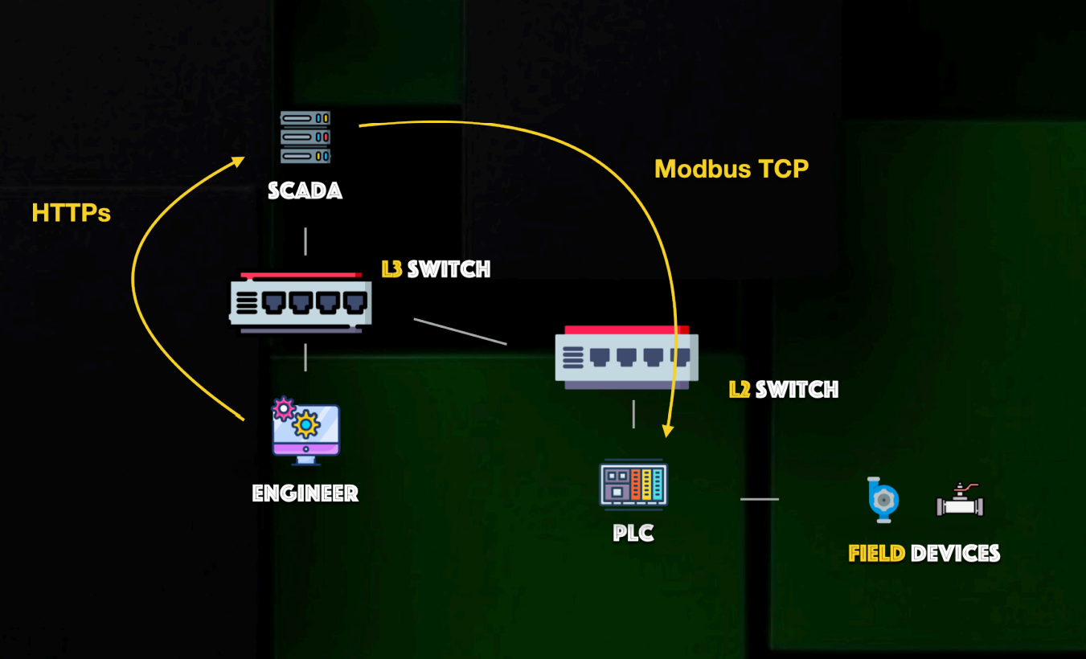
Діаграма логічної мережі зосереджується на тому, як пристрої спілкуються один з одним, а не на їх фізичних з'єднаннях. Вона показує потік даних між пристроями, допомагаючи візуалізувати структуру мережі з точки зору безпеки та операцій.
Протоколи комунікації:
- SCADA ↔ ENGINEER: HTTPs
- SCADA ↔ PLC: Modbus TCP
- PLC ↔ FIELD DEVICES: Modbus TCP

Практичні завдання

1. Створення простого інтерфейсу PLC
КРОК 1: ВХІД НА РОБОЧИЙ СТІЛ LABSHOCK EWS
Відкрийте браузер та перейдіть до URL Інженерної робочої станції (EWS) Labshock: http://ot:5911/vnc.html
Увійдіть, використовуючи облікові дані Labshock: engineer за замовчуванням
Після входу ви побачите інтерфейс Labshock Desktop
Двічі клацніть на посилання SCADA
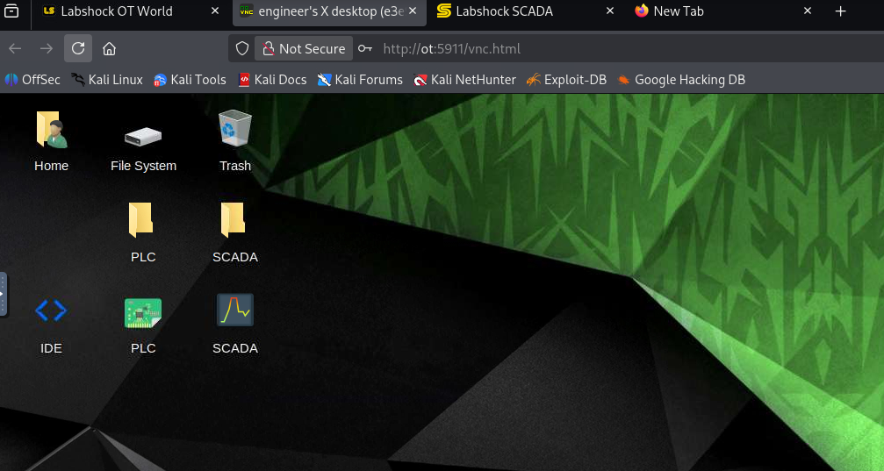
КРОК 2: ПЕРЕМИКАННЯ НА РЕДАКТОР
- Знайдіть та відкрийте редактор SCADA у інтерфейсі Labshock EWS
- Редактор дозволяє вам створювати та налаштовувати об'єкти SCADA для вашого проекту
КРОК 3: ДОДАВАННЯ ТЕКСТОВОГО ПОЛЯ ДЛЯ "PRESSURE"
- У редакторі SCADA виберіть можливість додати текстове поле
- Відрегулюйте колір шрифту або положення за потребою для кращої видимості
- Розмістіть текстове поле у потрібному місці на макеті SCADA
- Відредагуйте властивості текстового поля, щоб відобразити мітку "Pressure"
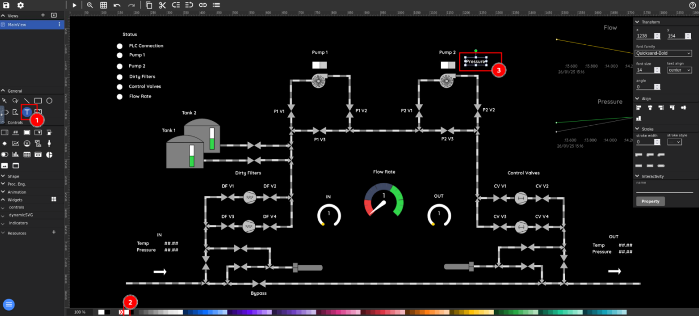
КРОК 4: ДОДАВАННЯ ПОЛЯ "ЗНАЧЕННЯ ВИХОДУ"
- Додайте динамічне поле значення для відображення вихідного значення параметра тиску з PLC
- Розмістіть поле значення виходу поблизу текстового поля "Pressure" для візуального вирівнювання
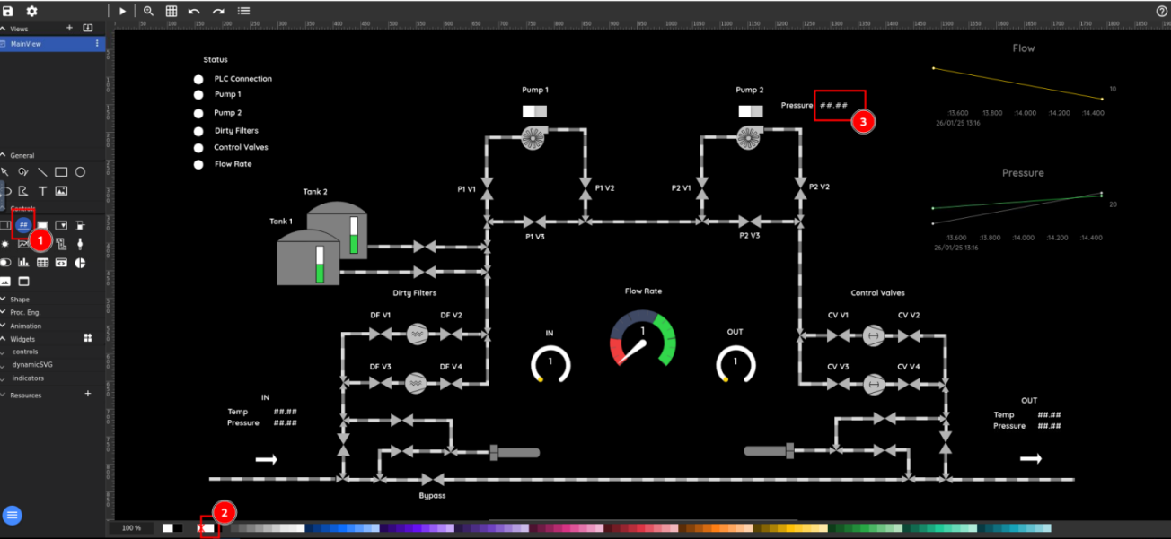
КРОК 5: НАЛАШТУВАННЯ ВЛАСТИВОСТЕЙ ЗНАЧЕННЯ ВИХОДУ
- Виберіть поле значення виходу, яке ви додали в попередньому розділі
- Відкрийте меню Властивості
КРОК 6: ЗАПОВНЕННЯ ПАРАМЕТРІВ ВИХОДУ
- Заповніть значення на початкове значення "0"
- Заповніть тег PLC на "pump2_pressure - 23"
- Заповніть одиницю на "kPa"
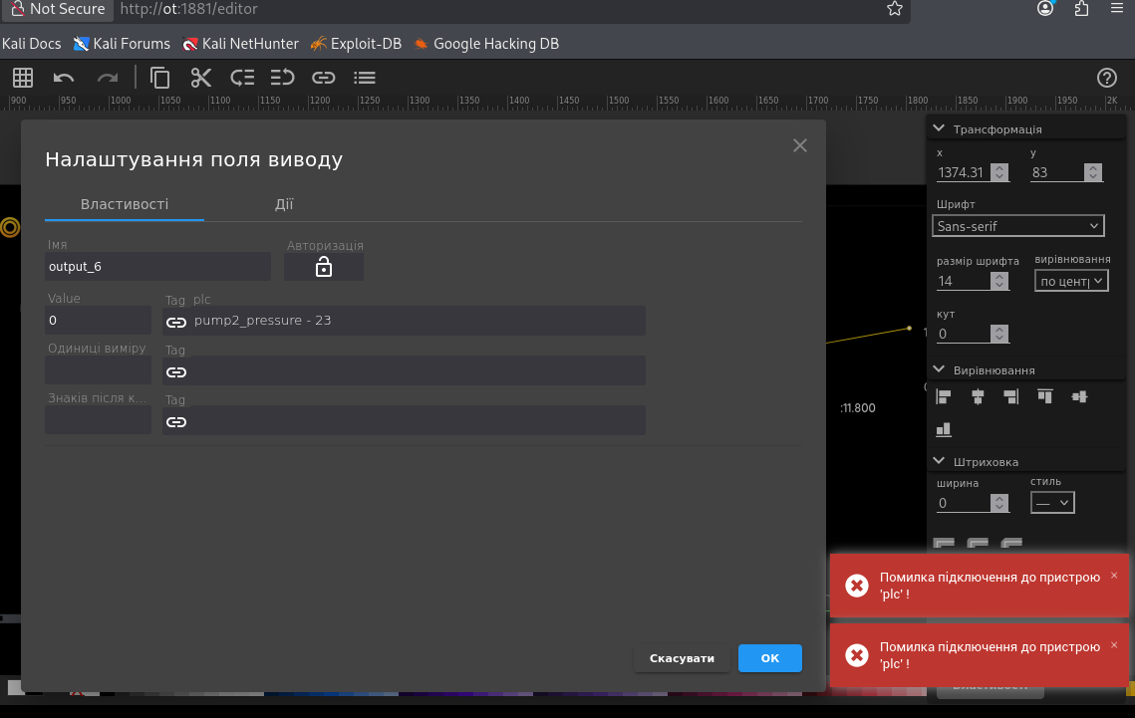
КРОК 7: ЗАПУСК PLC
- Перейдіть на Dashboard та оберіть сторінку PLC
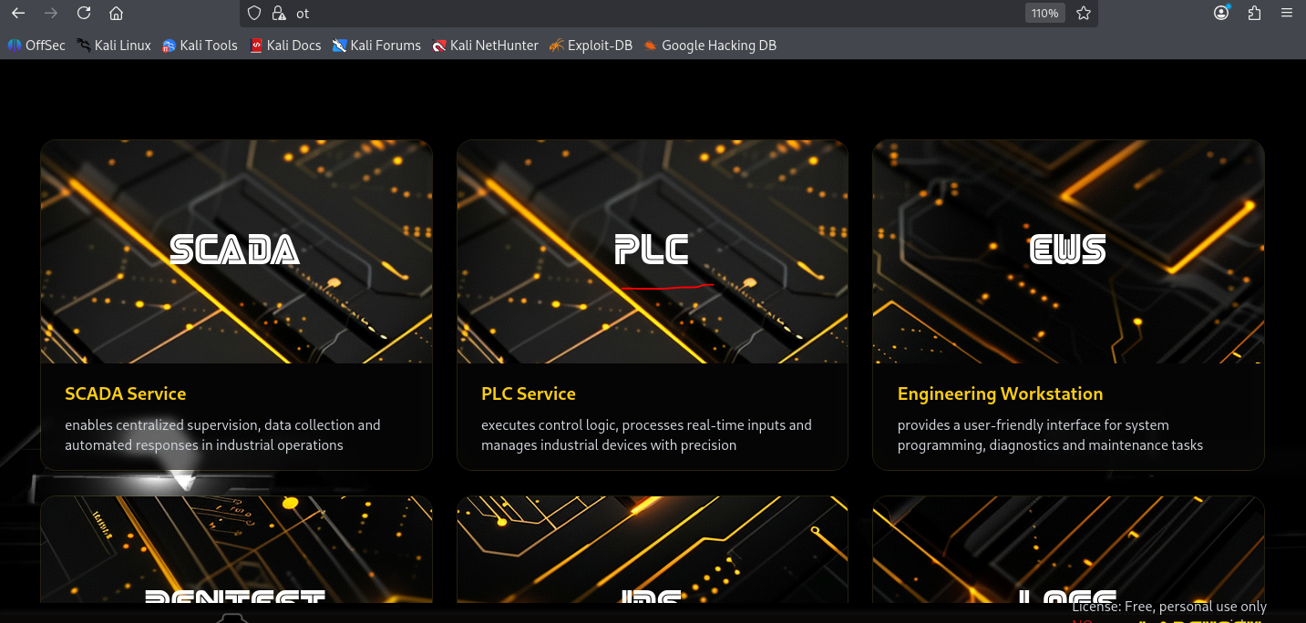
Login: openplc:openpls
- Зліва увімкніть даний прилад із налаштуваннями за замовчуванням START PLC
КРОК 8: ПОВЕРНЕННЯ НА ДОМАШНІЙ ЕКРАН
- Збережіть ваші зміни в редакторі SCADA
- Навігуйте назад на режим Home системи SCADA Labshock
КРОК 9: ПЕРЕВІРКА СТВОРЕНОГО ОБ'ЄКТУ
- Перевірте, що об'єкт, який ви створили, тепер відображає значення, отримане з PLC
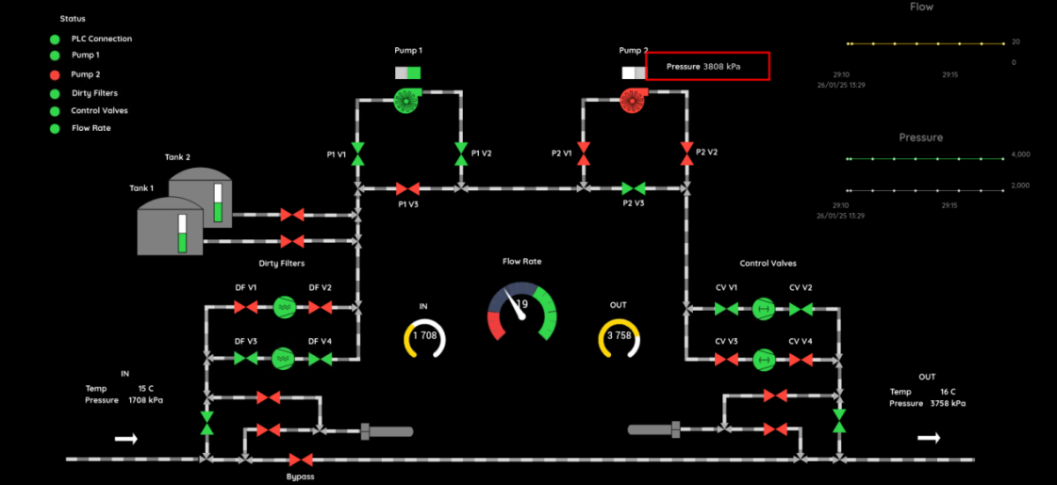

2. Редагування PLC
КРОК 1: ВІДКРИТТЯ ПАНЕЛІ PLC
- Знайдіть та відкрийте Панель PLC у інтерфейсі Labshock EWS
- Увійдіть, використовуючи облікові дані OpenPLC: openplc за замовчуванням
КРОК 2: ПЕРЕВІРКА ЗНАЧЕННЯ ТЕГУ
- Перейдіть на Сторінку моніторингу, щоб переглянути значення тегів PLC в реальному часі
- Знайдіть тег "pump2_pressure" на сторінці моніторингу
- Перевірте поточне значення тегу та переконайтеся, що воно збігається з даними, відображеними на інтерфейсі SCADA
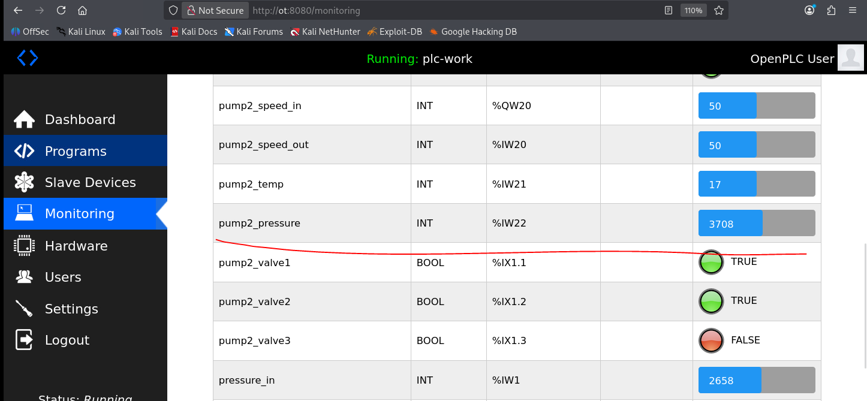

3. ЧАСТИНА DIY (ЗРОБИ САМ)
СТВОРЕННЯ БІЛЬШЕ ОБ'ЄКТІВ
Створіть більше об'єктів на інтерфейсі SCADA:
- Температура для Насоса 2
- Швидкість для Насоса 2
- Температура для Насоса 1
- Тиск для Насоса 1
- Швидкість для Насоса 1
Зв'яжіть та прочитайте значення з тегів PLC.
Перевірте, що ці об'єкти збігаються зі значеннями PLC.

Теоретичні відомості
РОЗУМІННЯ ТЕГІВ SCADA
У системах SCADA (Supervisory Control and Data Acquisition) теги є основними елементами, які використовуються для моніторингу та управління промисловими процесами. Тег діє як міст між системою SCADA та польовими пристроями, представляючи одну точку даних у системі. Теги використовуються для читання даних з датчиків, надсилання команд пристроям, таким як виконавчі механізми, або відображення значень у реальному часі в інтерфейсі SCADA.
Теги розділяються на два основні типи:
Вхідні теги (Input Tags)
Це теги, які використовуються для збору даних з пристроїв, таких як датчики, надаючи інформацію про процес у реальному часі. Наприклад, вхідний тег може представляти показання температури від датчика у печі.
Вихідні теги (Output Tags)
Це теги, які використовуються для надсилання команд управління пристроям, таким як виконавчі механізми, реле або двигуни. Наприклад, вихідний тег може представляти команду вмикання насоса.
ЩО ТАКЕ КОТУШКИ?
Котушки - це цифрові виходи у системах SCADA, які використовуються для управління бінарними станами ВКЛЮЧЕНО або ВИМКНЕНО. Вони представляють фізичні компоненти, такі як перемикачі, реле або виконавчі механізми. Кожна котушка відповідає конкретній адресі пам'яті у ПЛК, дозволяючи їй бути доступною та керованою через протоколи комунікації, такі як Modbus.
Запис до котушок передбачає надсилання команди для зміни їх стану.
Наприклад:
- Запис 1 енергізує реле або запускає двигун.
- Запис 0 розенергізує реле або зупиняє двигун.
Приклад використання:
Насос на нафтовій станції керується системою SCADA. Щоб запустити насос, система записує 1 до відповідної котушки. Якщо виявлено аномалію, наприклад падіння тиску, система може записати 0, щоб зупинити насос і запобігти пошкодженню.
ЩО ТАКЕ РЕГІСТРИ?
Регістри зберігають числові або аналогові дані у системах SCADA та використовуються для більш складних операцій. На відміну від котушок, регістри можуть зберігати широкий діапазон значень, що робить їх придатними для завдань, таких як налаштування заданих точок або моніторинг параметрів процесу.
Існує два основні типи регістрів:
Котушки утримання (Holding Registers)
Регістри, які можна записувати, використовуються для надсилання команд або налаштування параметрів процесу (встановлення бажаної температури).
Вхідні регістри (Input Registers)
Регістри, які можна тільки читати, використовуються для отримання даних з пристроїв (моніторинг значення датчика).
Приклад використання:
Система SCADA записує значення 75 до регістру утримання у ПЛК, встановлюючи температуру печі. Ця команда оновлює процес, і піч починає працювати на встановленій температурній точці.

Практичні завдання

1. Частина SCADA
КРОК 0 - СТВОРЕННЯ ПРОСТОГО ІНТЕРФЕЙСУ
На цьому етапі ми створимо простий об'єкт SCADA у Labshock. Об'єкт буде представляти параметр Швидкість та оновлювати його відповідне значення на тег ПЛК.
SCADA буде ПИСАТИ тег до ПЛК.
Це встановлює візуальний інтерфейс, який оператори використовують для управління промисловими процесами.
КРОК 1: ВХІД НА РОБОЧИЙ СТІЛ LABSHOCK EWS
- Відкрийте браузер та перейдіть до URL Інженерної робочої станції (EWS) Labshock: http://ot:5911/vnc.html
- Увійдіть, використовуючи облікові дані Labshock: engineer за замовчуванням
- Після входу ви побачите інтерфейс Labshock Desktop
- Двічі клацніть на посилання SCADA
КРОК 2: ПЕРЕМИКАННЯ НА РЕДАКТОР
- Знайдіть та відкрийте редактор SCADA у інтерфейсі Labshock EWS
- Редактор дозволяє вам створювати об'єкти SCADA для вашого проекту
КРОК 3: ДОДАВАННЯ ТЕКСТОВОГО ПОЛЯ ДЛЯ "ШВИДКОСТІ"
- У редакторі SCADA виберіть можливість додати текстове поле
- Відрегулюйте колір шрифту або положення за потребою для кращої видимості
- Розмістіть текстове поле у потрібному місці на макеті SCADA
- Відредагуйте властивості текстового поля, щоб відобразити мітку "Speed"
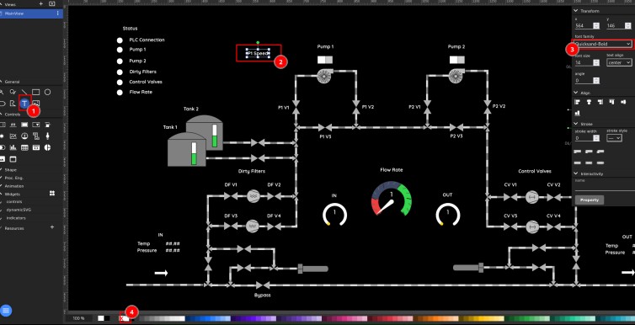
КРОК 4: ДОДАВАННЯ ПОЛЯ "ЗНАЧЕННЯ ШВИДКОСТІ"
- Додайте динамічне поле значення для відображення вихідного значення параметра швидкості з ПЛК
- Розмістіть поле значення виходу поблизу текстового поля "Speed" для візуального вирівнювання
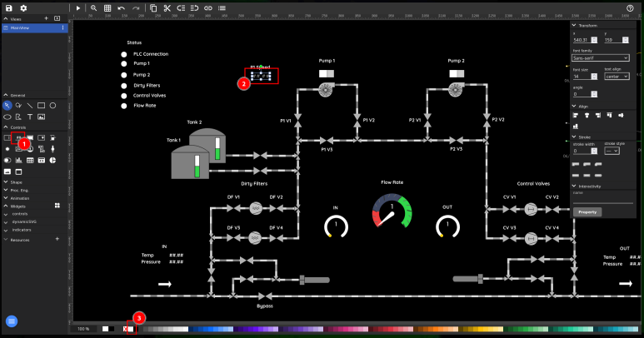
КРОК 5: НАЛАШТУВАННЯ ВЛАСТИВОСТЕЙ ВИХОДУ
- Виберіть поле значення виходу, яке ви додали в попередньому розділі
- Відкрийте меню Властивості
- Заповніть тег PLC на "pump1_speed_out - 11"
КРОК 6: ДОДАВАННЯ ПОВЗУНКА ДЛЯ ШВИДКОСТІ
- У редакторі SCADA виберіть можливість додати повзунок
- Відрегулюйте колір та положення за потребою для кращої видимості
- Розмістіть повзунок у потрібному місці на макеті SCADA
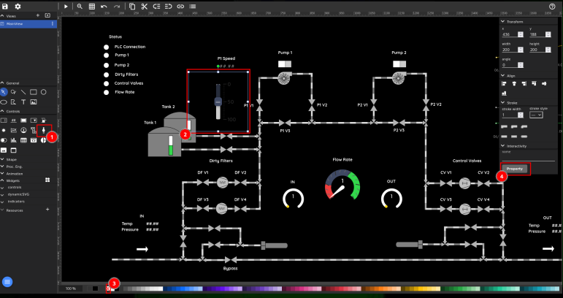
КРОК 7: НАЛАШТУВАННЯ ВЛАСТИВОСТЕЙ ПОВЗУНКА
- Виберіть поле повзунка, яке ви додали в попередньому розділі
- Відкрийте меню Властивості
- Заповніть тег PLC на "pump1_speed_in - 11"
- Відрегулюйте колір тексту
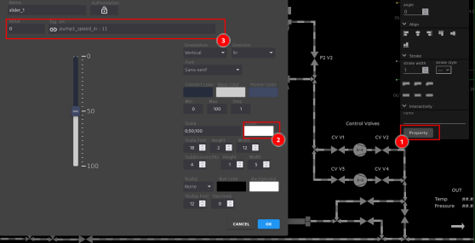
КРОК 8: ПОВЕРНЕННЯ НА ДОМАШНІЙ ЕКРАН
- Збережіть ваші зміни в редакторі SCADA
- Навігуйте назад на режим Home системи SCADA Labshock
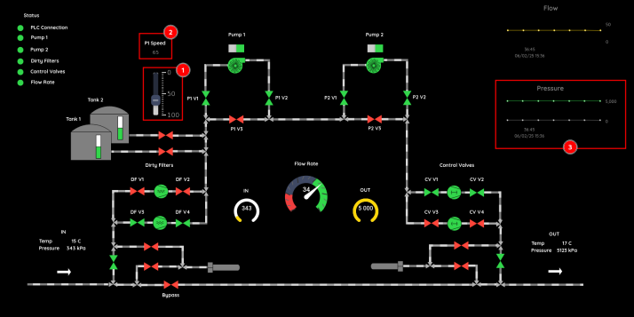
КРОК 9: ПЕРЕВІРКА СТВОРЕНОГО ОБ'ЄКТУ
- Змініть об'єкт, який ви створили, переміщуючи повзунок вгору/вниз
- Перевірте, що текст Швидкість також змінює значення
- Перевірте, що графіки з даними також змінюються

2. Частина PLC
КРОК 0 - ЗЄДНАННЯ І ПЕРЕВІРКА З ОРИГІНАЛЬНИМ ТЕГОМ
На цьому етапі ми пов'яжемо об'єкти SCADA, які ви створили, з тегом ПЛК, дозволяючи вхідному значенню "Швидкість" динамічно змінювати дані у ПЛК.
Це з'єднання є важливим для управління в реальному часі в промислових системах.
КРОК 1: ВІДКРИТТЯ ПАНЕЛІ ПЛК
- Знайдіть та відкрийте Панель ПЛК у інтерфейсі Labshock EWS
- Увійдіть, використовуючи облікові дані OpenPLC: openplc за замовчуванням
КРОК 2: ПЕРЕВІРКА ЗНАЧЕННЯ ТЕГУ
- Перейдіть на Сторінку моніторингу, щоб переглянути значення тегів ПЛК в реальному часі
- Знайдіть тег "pump1_speed_in" на сторінці моніторингу
- Знайдіть тег "pump1_speed_out" на сторінці моніторингу
- Перевірте поточне значення тегів та переконайтеся, що вони збігаються з даними, відображеними на інтерфейсі SCADA

3. ЧАСТИНА DIY (ЗРОБИ САМ)
СТВОРЕННЯ БІЛЬШЕ ОБ'ЄКТІВ
Створіть більше об'єктів на інтерфейсі SCADA:
- Текст Швидкість для Насоса 2
- Динамічне значення для Швидкості Насоса 2
- Повзунок для зміни швидкості Насоса 2
- Кнопка для запуску/зупинення Насоса 1
- Кнопка для запуску/зупинення Насоса 2
Зв'яжіть та запишіть значення в теги ПЛК.
Перевірте, що ці об'єкти збігаються зі значеннями ПЛК.

